网课教室使用指南

亲爱的学员：

我们将使用网络授课平台上课。为了使我们的教学正常开始、顺利进行，请您仔细阅读此使用指南，按其指示逐步操作。如有问题，需要帮助，您可拨打4000-9100628 找客服老师获得帮助。

1请确保手边有有线耳机
↓
2请确保电脑桌面上有如下三种浏览器之一：
·360安全浏览器
·谷歌浏览器
·火狐浏览器

如电脑未安装上述浏览器任何一种，须下载安装。
↓
3下载并安装浏览器
↓
4用安装好的浏览器访问上课教室网址：https://live.xingsi.org:3005/#/login
↓

5在新页面里看到如下对话框：
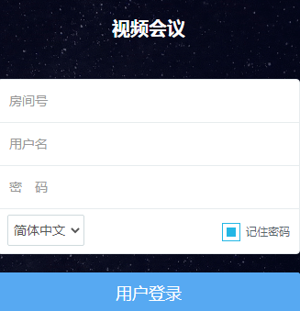
↓
6填好上述信息
在开课前，客服已告知您：房间号、用户名、密码。请在您的短信或邮件中查看。如有疑问，可拨打4000-910-628 获得客服老师的帮助。
↓
7点击
↓
8进入教室

